סיבוב בספרייה בקיבוץ כפר מנחם
החגיגיות הרשמית שמפנה מבנה הספרייה בקיבוץ כפר מנחם לכיוון הדשא הגדול, הופכת אותו ליוצא דופן בין מבני הקיבוץ. אפילו חדר האוכל צנוע ממנו ונחבא אל הכלים.
חציו של הבניין נטוש בעקבות צמצום הפעילות לפי טענה אחת, ובעקבות בעיות קונסטרוקטיביות שנובעות מבנייה מהירה וכנראה לא מספיק מוצלחת לפי טענה אחרת. עם זאת, האדריכל אברהם ארליק שתכנן את הספרייה שנחנכה ב-1967, הירבה לתכנן בכישרון שבא לידי ביטוי בפרופורציות היפות שיצק בבנייניו. עיקר פעילותו התקיימה בשלושת העשורים שהיוו את שנות השגשוג הכלכלי, התרבותי והחברתי של הקיבוצים, אך נראה לי שבניין הספרייה הוא המבנה השלם והמונומנטלי ביותר שהוא תכנן. ביום שישי האחרון תאמתי סיור בספרייה עם משה סעידי ששילב בבניין כמה מעבודות הקרמיקה.
ועל כך ברשימה זו.
.
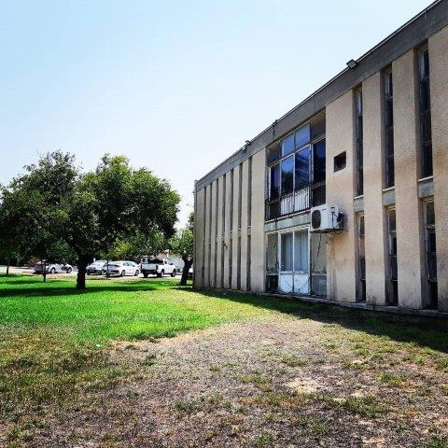
1967
.
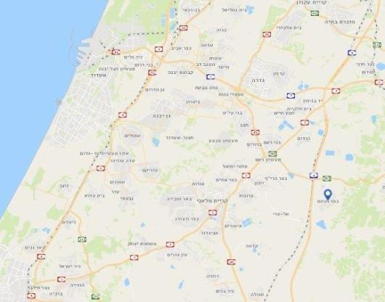
קיבוץ כפר מנחם
.
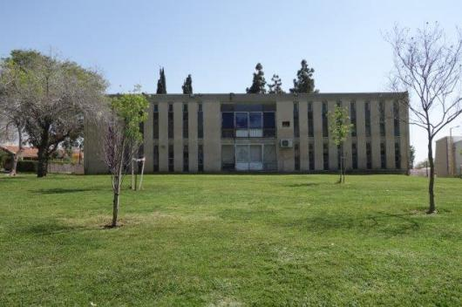
חזית חגיגית, מאופקת המייצגת סדר וארגון פונה אל הדשא הגדול שהיה למוקד השני בקיבוץ בנוסף לדשא הגדול ומבני הציבור ובראשם חדר האוכל שמוקמו בצדו השני של הקיבוץ
.
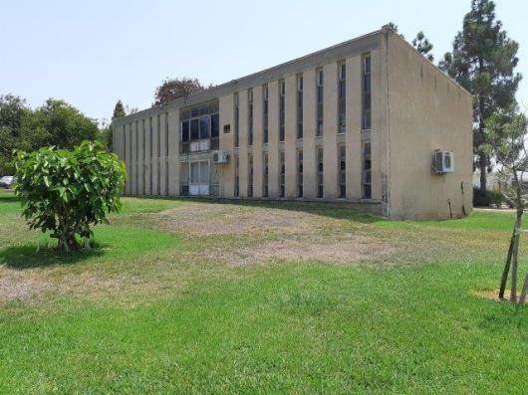
הספרייה היתה למבנה הגבוה והמרשים בקיבוץ (למעט הסילו ומגדל המים כמובן)
.
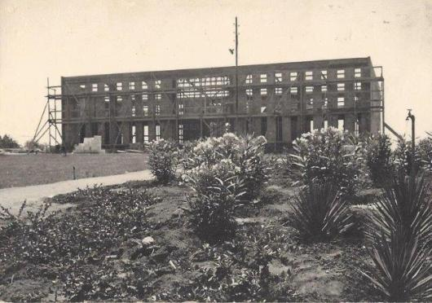
1966: בבנייה (ארכיון כפר מנחם)
.
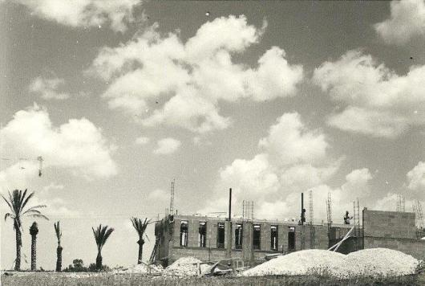
1966: בבנייה (ארכיון כפר מנחם)
.
.
(1) הבניין
כפר מנחם הוא גלריה פתוחה לאדריכלות. מבנים רבים בקיבוץ מייצגים שורה ארוכה של אדריכלים שפעלו בקיבוצי השומר הארצי והותירו כאן את חותמם. כאן תמצאו בין השאר מבנים שתכננו אדריכלי המחלקה הטכנית של התנועה ובהם שמואל מסטצ'קין (שתכנן את חדר האוכל שעליו כתבתי כאן), חיליק ערד, מנחם באר, אברהם ארליק וגם שמואל ביקלס. תמצאו גם מבנים שתכננו אדריכלים תל-אביבים כמו זאב רכטר וגדעון פובזנר.
בעקבות תרומה שהתקבלה מהקהילה היהודית בארה"ב, פנו בכפר מנחם להקים ספרייה. אבן הפינה הונחה באפריל 1963 ובמרץ 1967 נחנכה הספרייה. היה זה מבנה הציבור השני בגודלו אחרי חדר האוכל. המיקום שנבחר נקבע באזור התרבות, הפנאי וההנצחה של הקיבוץ. כאן הוקמו זה לצד זה בריכת השחייה, מגרש הספורט, אולם התרבות וההנצחה "בית הבנים" (נחנך ב-1980), המוסד החינוכי, מוזיאון השפלה ובקצה בית הקברות. מקבץ זה של מבני ציבור היה למוקד השני שהתהווה בקיבוץ, כשהמקבץ השני הכיל את חדר האוכל. המשותף לשני המוקדים היה הדשא הגדול שנקבע במרכזם ולו נועד תפקיד ייצוגי ותפקודי.
האדריכל אברהם ארליק שניגש לתכנן את בניין הספרייה ניצל היטב את מיקומו של המבנה ביחס לדשא ויצר מבנה מוארך, בעל חזות סימטרית וחגיגית המדגישה את מעמדו בסביבה. מהלך דומה הובילו מתכנני ספריות נוספות בארץ, בהן יצרו חזיתות המדגישות את המונומנטליות של המבנה. כך ניתן למצוא בספרייה שתכנן האדריכל שמואל מסטצ'קין בגבעת-חביבה, וכן זו שתכנן האדריכל שמואל ביקלס ברמת-אפעל. בספריות עירוניות כמו בית אריאלה בתל אביב (בתכנון האדריכלים משה לופנפלד וגיורא גמרמן), קריית מלאכי ואילת (אוטו צבי תורן). וכמובן שבספריות האקדמיות, כמו זו שבבר אילן (אריה אל-חנני וניסן כנען) ואלה שתכנן משרד האדריכלים נדלר-נדלר-ביקסון-גיל בקמפוס אוניברסיטת תל אביב ובאוניברסיטת בן גוריון, כמו גם את "הספרייה הלאומית" שבתכנונה השתתפו עם אחרים.
ספריית כפר מנחם היא אחת מהספריות הגדולות ביותר שנבנו בקיבוצים (וככל הידוע לי הגדולה ביותר) ומייצגת את מעמדה בקהילה המקומית. גם בית התרבות שנבנה יותר מעשור לאחר הספרייה, ייצג את שאפתנותם של חברי כפר מנחם – מבנה המכיל אולם מופעים ובו לא פחות מ-950 מושבים וכיפה גאודזית שאותה תכנן באקמינסטר פולר.
ארליק הקפיד ליצור מבנה שיתנשא מעל לשאר המבנים בקיבוץ (אפילו חדר האוכל הוא חד-קומתי), ועם זאת ישמור על מידות אנושיות ואופי כפרי. המבנה אמנם ארוך, אך באמצעות עיצוב הפתחים נראה המבנה כאילו הוא מורכב משני גושים, שרק פס בטון אופקי מחבר ביניהם בחלקם העליון.
.
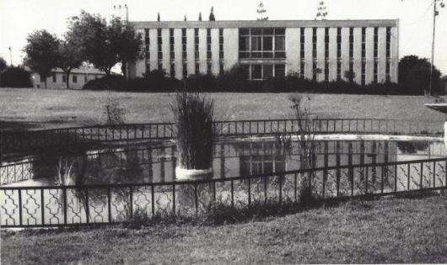
בריכת הנוי בקצה המדשאה מול חזית הספרייה (ארכיון כפר מנחם)
.
.
(2)
המבנה המתנשא לגובה של שתי קומות, מכיל שתי קבוצות של פתחים המורכבות כל אחת משמונה פתחים זהים, אנכיים וצרים הנמתחים לדום לכל גובה הבניין, כשבמרכז שני פתחים רחבים וגבוהים. חזות זו משקפת סדר וארגון מופתי, אחדות ושוויון. לעומת הפתחים הצרים היוצרים אינטימיות וריחוק בין החוץ ובין הפנים, הרי שהפתחים הרחבים שנקבעו במרכז החזית, נועדו לחזק את הקשר – ביום המבקרים בספרייה נהנים מהנוף המלבב שבחוץ, בעוד שעם רדת החשכה נהנים אלה שבחוץ להשקיף על הנעשה בבית המואר ומלא הפעילות.
שתי דפנות הצד הצרות של הבניין מורכבות ממשטחים אטומים, כאלה שמרמזים כי ניתן להרחיב את הבניין עד אין-סוף. החזית הנגדית לזו שפונה אל הדשא היא גם חזית הכניסה, ובשונה ממנה היא איננה סימטרית. אגף כניסה בולט מקו החזית וסוגר על רחבת כניסה שנתחמת מנגד לבניין בגדר אבן. רחבה זו היא למעשה רחבת זיכרון שהוקמה להנצחתם של שבעה מילדי הקיבוץ, שנהרגו בתאונת דרכים טראגית ביוני 1961, בדרכם למחנה של "השומר הצעיר" במכמורת. שבעה עצי ברוש ניטעו כאן בשולי הרחבה להנצחת הילדים הקטנים. לבד מעצי הברוש, שולבו ברחבה בשלב מאוחר יותר שתי עבודות אמנות שאותן יצרו שניים מאמני הקיבוץ.
.
.
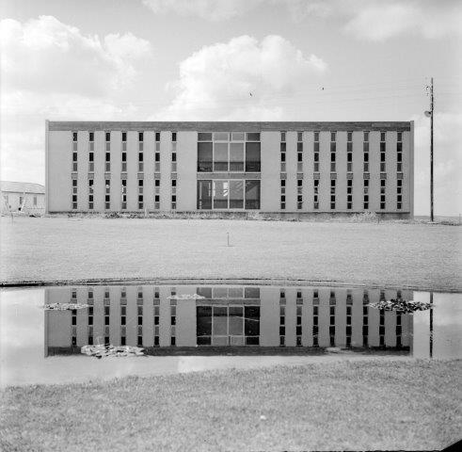
1967: לאחר השלמת הבנייה (ארכיון כפר מנחם)
.
.
"המבנה זכור לי מתמונות, לא ביקרתי אותו אולם כבר אז הגבתי די בחריפות לביטוי האדריכלי הבלתי קוהרנטי, המבלבל ואפילו סותר", מספר לי האדריכל פרדי כהנא, חבר קיבוץ בית העמק, שעבד במחלקה הטכנית של איחוד הקבוצות והקיבוצים ולאחר מכן המשיך במחלקות התנועה הקיבוצית שהתאחדו זו עם זו. "החזית 'האחורית' בפרוש אומרת ארבעה קומות, אולם קומות לכאורה 'נמוכות'. חלוקה של אי-וודאות – קנה מידה לא ברור, אסוציאציות לא מובנות כשהפסים האנכיים מדגישים גובה שלמעשה בכלל לא קיים ולא 'רצוי' בסביבה הקיבוצית. הבלטת הסימטריה על ידי גוף שונה וזר, בהרכבו הצורתי לגבי חלוקת הקומות, רק מחריף את הבלבול. בחזית הראשית עם הכניסה החלוקה שונה לחלוטין, קנה המידה משתנה והכול ברור ונאה. הניגודים בין שתי החזיתות המורכבות מאותו אלמנט למעשה, יוצרים מין זעזוע ואובדן אוריינטציה".
אני כאמור חולק על דעתו של כהנא. בביקורים שערכתי בבניין במהלך החודשים האחרונים לא מצאתי את מה שכהנא מתאר – אלא ההיפך – הבניין לא מתיימר ליצור אשליה של בניין גבוה. הודות לשני הפתחים הרחבים שבחזית, ברור מה גובהו של הבניין – שתי קומות בלבד. כמו כן, העצים הנטועים בסביבתו מדגישים את העובדה כי הוא בסך הכל מתנשא לגובה של כמה מטרים בודדים, כשצמרות העצים מתנשאות מעליו.
.
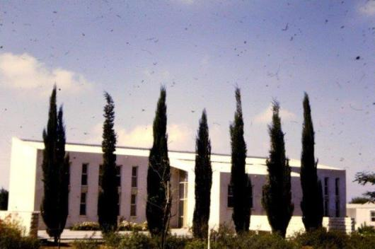
1967: הספרייה בגמר הבנייה ובחזית שבעת עצי הברוש שנשתלו להנצחת ילדי הקיבוץ שנהרגו בתאונת דרכים (ארכיון כפר מנחם)
.
.
כהנא נזכר: "כשהייתי מבקר במחלקה הטכנית של הקיבוץ הארצי בשנות ה-50, ניהלתי שיחות עם ארליק. אני אז בקושי דיברתי עברית והאנגלית שלו הייתה די קלוקלת, אבל הסתדרנו. היה זה ארליק שנתן לי להבין ביתר שאת שהייחודיות של התכנון הקיבוצי הוא לאו דווקא ב'ארכיטקטורה' אלא בתצורתו הייחודית שמבטא באופן ברור את האחדות בין קהילה וייצור בסביבה משותפת. לדעתי, הבניין הטוב של ארליק הוא אולם הספורט ב'נעמן'".
.
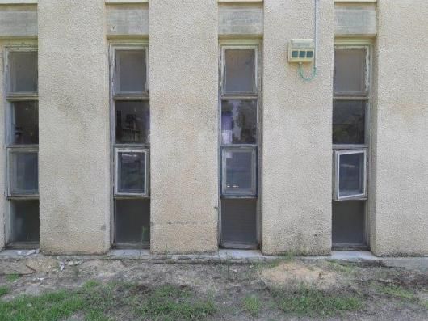
פתחי חלונות צרים ואנכיים הכוללים חלונות לפתיחה
.
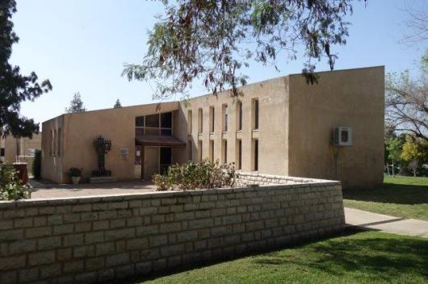
רחבת הכניסה בחזית הנגדית השתלבה ברחבת זיכרון להנצחתם של שבית ילדי הקיבוץ שנספו בתאונת דרכים בדרכם למחנה של תנועת השומר הצעיר
.
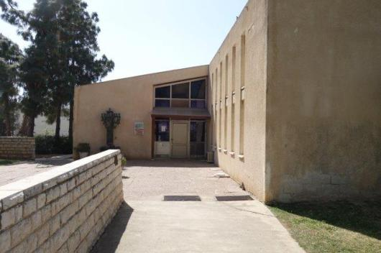
האגף הבולט מהבניין משמש לכניסה ושירות של הספרניות
.
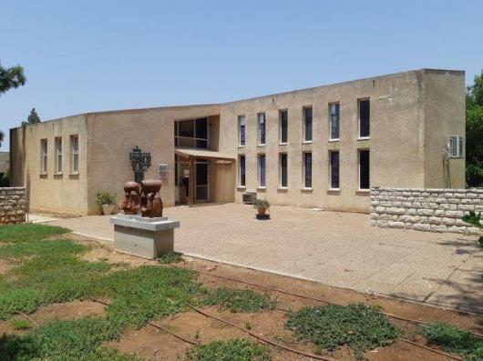
ברחבת הכניסה שולבו יצירות אמנות שאותן יצרו חברי הקיבוץ משה סעידי ומיירים ברעם
.
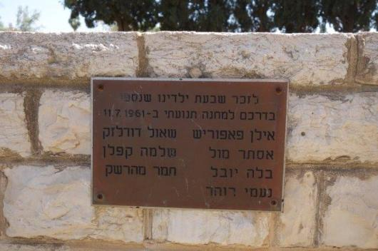
לוח זיכרון על חומת הרחבה ולמרגלות עצי הברוש שאותם נטעו להנצחת שבעת ילדי הקיבוץ שנדרסו למוות בדרכם למחנה התנועה
.
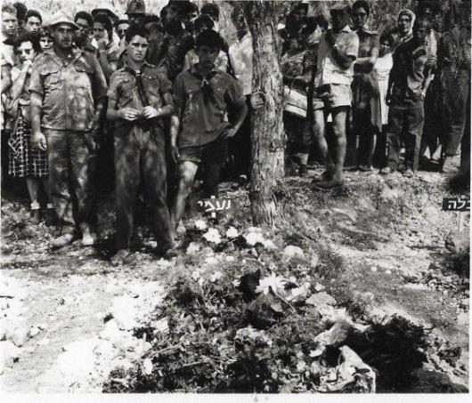
1961: קברה הטרי של נעמי רוהר בעת הלוויה לשבעת ילדי הקיבוץ שנהרגו בתאונת הדרכים (ארכיון כפר מנחם)
.
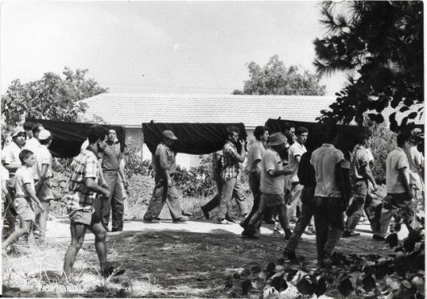
1961: מסע הלוויה בבית הקברות של כפר מנחם (ארכיון כפר מנחם)
.
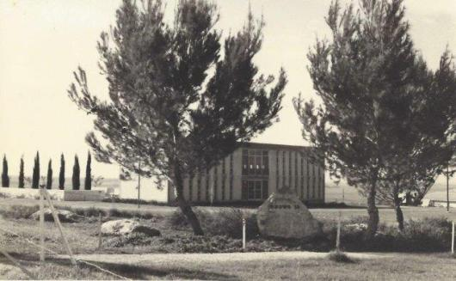
1967: הספרייה ולצדה שבעת עצי הברוש שאותם נטעו להנצחת שבעת ילדי הקיבוץ (ארכיון כפר מנחם)
.
.
(3) האמנות
לאורך השנים פעלו בכפר מנחם אמנים רבים, חלקם פעילים גם היום: הצייר יואל רוהר, הפסל חום (נחק'ה) רומבק, הפסל מיירים ברעם, הצלם דוד פרלמוטר, הצלם והסופר יואל דרום, הפסלים תלמה ואריק הראל, שושנה סעידי, הקרמיקאית שושנה שינלדר. בקיבוץ פעל גם מפעל "קרמיקה כפר מנחם", שהתמחה ביצור כלים וחפצים מקרמיקה שעוטרו כולם בעיטורים שונים מעשה ידי חברי הקיבוץ.
בולט מכולם בכפר מנחם הוא משה סעידי. לאורך השנים עסק בציור ובפיסול, כמו גם בתבליטי בטון, עיצוב גרפי, עיצוב אתרי הנצחה וחדרי זיכרון, אך התפרסם בעיקר הודות לקירות הקרמיקה שיצר לאורך חמישה עשורים. בימים אלה אני אוצר תערוכה המוקדשת לאותם קירות שסעידי יצר, והיא תוצג בנובמבר הקרוב במוזיאון בית אורי ורמי נחושתן.
ברחבת הכניסה לספרייה שולבו שני פסלי קרמיקה שיצר משה סעידי. פסלים אלה הם למעשה התוספת החדשה ביותר למקום והן הוצבו כאן ב-2018. סעידי (נולד ב-1937 בהמדאן, איראן), תחילה עסק בעיקר בציור ובפיסול והחל אצע שנות ה-60 החל ליצור קירות קרמיקה ששולבו במבנים. עבודה מוקדמת שלו מצויה בתוך הספרייה, בעוד שזו שלפנינו ברחבה היא מיצירותיו החדשות ביותר.
"שיח הבונים" הוא השם שהעניק סעידי לפסלו החדש שהציב ברחבה, והוא תוצאה של ניסיון רב שצבר בעבודה עם אדריכלים, ויש לכך ביטוי פסל בשני היבטים – חומרי ואנושי. בהיבט החומרי עוסק פסל (המורכב למעשה מזוג פסלים) בחומריות החושנית של הקרמיקה, ובכך מרמז סעידי לבנייה העכשווית שאיבדה מחומריותה וחושניותה. בהיבט האנושי הפסלים דומים זה לזה, אך כל אחד מייצג סוג של בונה אחר – האחד מתאפיין בקווים רגועים, רכים ועדינים, בעוד שרעהו מתאפיין בחספוס וחדות. לאורך דרכו המקצועית, כששילב את קירות האמנות בבניינים, למד סעידי כי ישנם אדריכלים שהעבודה איתם נעימה בעוד כאלה שהחיכוכים עמם לא פסקו. במקרה של הספרייה הקשר עם האדריכל לא היה מוצלח – ועל כך בהמשך.
.
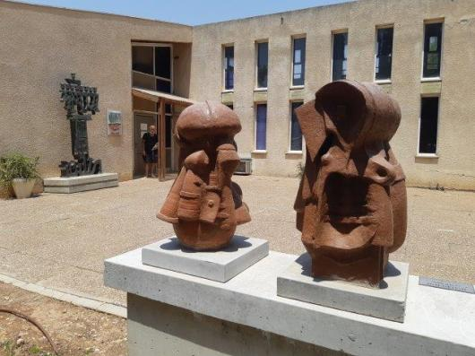
"שיח הבונים" שיצר משה סעידי הוא התוספת החדשה ביותר לספרייה. פסלים אלה הוצבו ברחבת הכניסה ב-2018
.
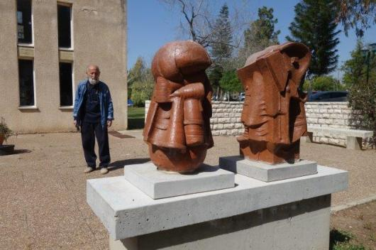
בונה אחד מחוספס ובונה שני רך. משה סעידי משמאל
.
.
(4)
את מנורת המתכת הגדולה הניצבת לצד הכניסה לספרייה יצר מיירים ברעם, להנצחת בנו שנפל חלל בתעלת סואץ במלחמת 1973. גבריאל ברעם נולד בכפר מנחם בחנוכה ונהרג בתעלת סואץ ביום כיפור בהיותו בן 18.
את החנוכיה הניצבת לצד הכניסה לספרייה יצר ברעם במסגרת סדרה של חנוכיות פיסוליות שאותן הוא הקדיש להנצחת בנו. רוב החנוכיות שיצר קטנות יחסית, אך שלוש הן גדולות. הראשונה הוצבה במקור ב"מוזיאון השפלה" בקצה הקיבוץ שכיום משמש כבית ספר יסודי וכיום היא ניצבת כאן בכניסה לספרייה. שתי החנוכיות הנותרות הוצבו בבתי "יד לבנים" בתל-אביב ובפתח-תקווה. החנוכיות הגדולות שונות זו מזו, אך המשותף להן הוא שילוב שמו של הבן, גבריאל, בחלק העליון של החנוכייה ושנת לידתו, תשט"ו, בחלקה התחתון.
.
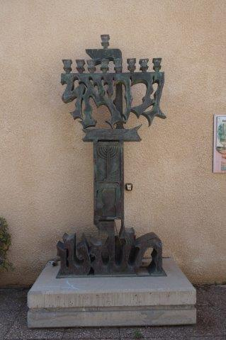
שלוש מנורות גדולות יצר מיירים ברעם להנצחת בנו גבריאל (גברי) שנפל במלחמת 1973 בתעלת סואץ בהיותו בן 18. שתי האחרות מצויות במוסדות "יד לבנים" בתל אביב ובפתח תקווה. בחלק העליון מצוין שמו של הבן ובחלק התחתון שנת הולדתו – תשט"ו
.
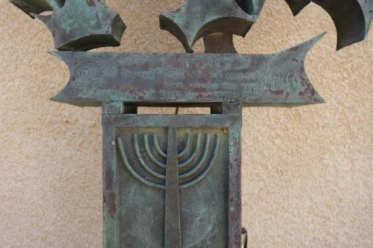
גבריאל ברעם נולד בחנוכה ונהרג ביום כיפור
.
.
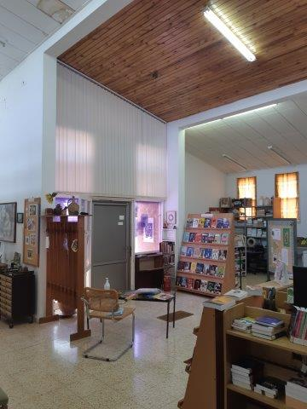
מבואת הכניסה מקורה בתקרת עץ
.
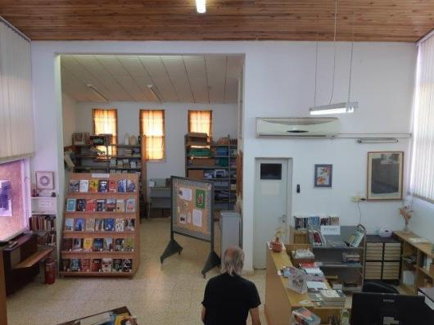
מימין דלפק הספרנית וחדר שירותים
.
.
(5)
עבודה נוספת של סעידי, גם היא מקרמיקה אך מוקדמת יותר, שולבה במעקה הבטון החשוף של קומת הגלריה. עבודה זו שונה ממרבית עבודותיו והיא אינה מתפרסת על כל משטח הקיר, אלא תלויה על חלק משטחו באמצעות מסמרים. העבודה בוצעה בהשראת מגילות ים-המלח הגנוזות, לכן העבודה המרכזית מעוצבת כמו מגילה עתיקה שאותיות קדומות ממלאות אותה. לצורך עבודת הכנה ליצירה, נסע סעידי בשעתו ל"היכל הספר" שבמוזיאון ישראל כדי להכיר מקרוב את המגילות המוצגות שם. כמו כן, השיג את ספרו של הארכאולוג יגאל ידין העוסק במגילות, ועל בסיס הידע שצבר הוא ניגש ליצור את העבודה. החלק הקרוב ללבו בעבודה זו הוא האותיות שהופיעו במגילות ואת צורתן הוא השאיל לעבודתו. אותיות אלה חזרו והופיעו מאוחר יותר גם בקיר הקרמיקה ששילב סעידי ב"בית הבנים" שבקיבוץ.
ככל הנראה שילב סעידי עבודה נוספת שנעלמה וכל שנותר הוא משטח ריק וכמה מסמרים. בהמשך דופן קומת הגלריה שילב עבודות קרמיקה קטנות וסמליות – מנורה, "שלום" כמו גם אותיות עבריות חסרות משמעות.
"העבודה הזו היתה בניגוד לעמדתו של ארליק", נזכר סעידי. "באופן עקרוני הוא לא אהב שעושים עבודת אמנות על המבנים שלו". סעידי ממשיך ומספר כיצד עלה הרעיון שילוב האמנות בבניין: "הכל התחיל כשראיתי שיש קיר בטון שרואים אותו מכמה צדדים. הנושא שבחרתי היה מגילות ים-המלח כי הן עוסקות בכתב ובמקורות. ארליק לא כל כך אהב את זה, כפי שבחדר האוכל בקיבוץ נחשונים הוא לא אהב את העבודה שעשיתי, היו בינינו ויכוחים ובשום אופן הוא לא הסכים להתקין אותה על קיר חדר האוכל. ארליק טען שהמבנה שלו הוא גמור, עומד בפני עצמו ולא צריך קישוט או כל תוספת. הוא קרא לעבודה שלי קישוט. גם שמוליק מסטצ'קין אמר שזה קישוט, אבל אחרי שהוא ראה את השלמות שנוצרה אחרי ששילבתי את קיר האמנות באודיטוריום שהוא תכנן בבית הקיבוץ הארצי, הוא נסוג ומאז הוא שיתף איתי פעולה בכמה בניינים שתכנן".
מה שמפתיע לגלות שבסופו של דבר, סעידי מודה שהעבודה ששילב בספרייה היא קישוט. "מה שעשיתי בספרייה לא צומח מתוך הקיר אלא מודבק עליו. פחדתי שארליק יכעס ולכן הייתי זהיר ולא טיפלתי בקיר כולו", הוא מנמק. "התוצאה נראית כמו חומר קרמי שנזרק על הקיר ונתפס עליו, זה נראה מקרי".
שולחן קפה המורכב מלוחות קרמיקה מצוירים הוא עבודה נוספת של סעידי שאפשר למצוא בספרייה. את השולחן ביצע סעידי יחד עם שלושה שולחנות נוספים שיועדו לשמש את באי המועדון לחבר, אלא שעם התבלות הריהוט במועדון, מצאה הספרנית לנכון לאסוף חלק מהרהוט ולהביא לספרייה. לכן תמצאו כאן פינה הנראית כמו סלון שנלקח משנות ה50 או ה-60, המורכב ממושבים נוחים ושולחן שעיצב קוטי זלינגר, נגר וחבר הקיבוץ. הספרנית גם הצילה את אחד מאותם שולחנות שיצר סעידי ובולטים בו שמותיהם של עיתונים וכתבי עת, היות והשולחן הזה הוצב במקור בפינת העיתונים במועדון.
.
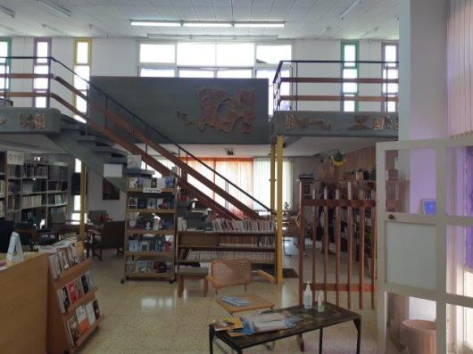
מול הכניסה שמימין ניצבות המדרגות העולות אל קומת הגלריה שכיום היא נטושה. שני הפתחים הרחבים מצויים מאחור ומהווים את מרכז הבניין
.
.
(6) הספרייה
מאז פתיחתה ב-19 במרץ 1967 פעלה הספרייה כמה פעמים בשבוע ובשנים האחרונות היא פתוחה מידי יום שני וחמישי למשך שעתיים (19-17). לפי פוריה גרבר, מנהלת הספרייה, במקור היתה הקומה הראשונה מחולקת בין ספריית ילדים הממוקמת במקומה המקורי גם היום, ובין ספרייה פדגוגית ששרתה את המוסד החינוכי, תלמידי חטיבת ביניים ותיכון. בקומת הגלריה פעלה ספריית הקיבוץ למבוגרים. לאחר שהוקמה במוסד החינוכי ספרייה חדשה ומרווחת, התרוקן חלק נכבד משטח קומת הקרקע והספרייה שבקומת הגלריה הועתקה לשטח שהתפנה. באופן זה נחסך מקשישי הקיבוץ לטפס במדרגות, וגם ניתן היה לעצור את הילדים שאהבו לטפס על המעקה ולאיים בקפיצה. המדרגות אל קומת הגלריה נחסמו והשטח נותר ריק ועזוב.
סעידי מציין נימוק אחר שנובע מחוסר יציבות של המבנה. לטענתו יסודות הבניין לא נוצקו באופן המתאים לקרקע המקומית. לפני כמה עשרות שנים, כשהיה חבר בוועדת בניין, הוזמן מהנדס כדי לערוך חיזוק ליסודות. אלה נחשפו וחוזקו, אך לאחר שנים אחדות חזרה הבעיה והתברר שנדרש טיפול מעמיק ויסודי יותר, ותקציב להשקעה הזו אין.
"אין כמעט חודש שלא בא מישהו ואומר שיש פוטנציאל גדול לשטח הפנוי", משתפת גרבר. "באו עם כל מיני רעיונות, כמו חוגים לפילאטיס". אלא שגרבר מתנה את השימוש בקומה העליונה בשיפוץ שיפריד בין שתי הקומות ויכלול גם נגישות נפרדת שאינה דרך הספרייה.
.
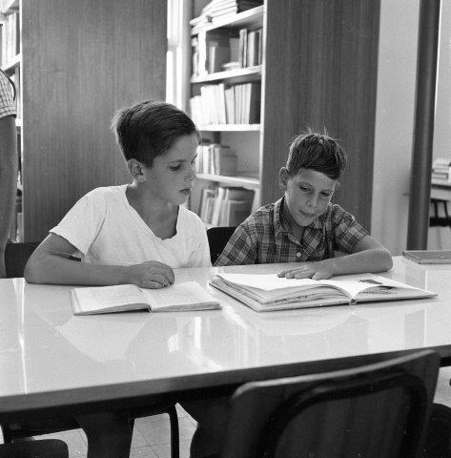
ילדי הקיבוץ (ארכיון כפר מנחם)
.
.
35,000 כותרים מאוכלסים כאן, כך מגלה לי גרבר. 30,000 למבוגרים ו-5,000 לילדים. היא מוסיפה שעד לקורונה נערכו כאן שעות סיפור, אך כעת רק ניתן ולהשאיל ספרים ומתברר שבכפר מנחם הביקוש לספרי הספרייה גבוה.
"היישוב קורא" קובעת גרבר. 160 המשפחות שאכלסו את שכונת ההרחבה תרמו גם הם. הספר המבוקש ביותר עכשיו הוא "שירת סרטני הנהר" מאת דליה אוונס (כנרת זמורה ביתן, 2020) שלהשאלתו התגבשה רשימת המתנה של ארבעה קוראים פוטנציאלים. "זרות" מאת ליהיא לפיד (כתר, 2021) הוא גם להיט בקיבוץ. הביקוש כך מתברר הוא בעיקר לספרי מתח ולרומנים היסטוריים ורומנטיים, כשאצל הילדים קומיקסים הם המצרך המבוקש ביותר. מידי שנה מתקצבת המעוצה האזורית את הספרייה בסכום המאפשר לה לרכוש ספרים חדשים.
סעידי פוקד את הספרייה פעמיים בשבוע. "אני משתדל לקרוא ספרים מהתחום שלי, אבל חזרתי בעיקר לספרים הקשורים לאיראן והתרבות שלה ויש הרבה ספרים בנושא". על איזה ספרים הוא ממליץ? "סמטת השקדיות בעומריג'אן" (עם עובד, 1995) מאת דורית רביניאן. "אהבתה של סלטנאת" (ידיעות ספרים, 2008) ו"שתיקה פרסית" (ידיעות ספרים, 2017) מאת שרה אהרוני. הוא גם ממליץ על ספרים הקשורים לאדריכלות בעיקר כאלה בני דור ויותר: "על אודות האדריכלות" (דבער, 1997) מאת ויטרוביוס, "הרצאות על ארכיטקטורה" (הוצאת אוניברסיטת תל אביב, 1990) מאת האדריכל אברהם ארליק, ו"הארכיטקטורה כאמנות וכמדע" (משרד הביטחון – ההוצאה לאור, 1982) מאת האדריכל אבא אלחנני.
הספרייה שייכת כיום לוועד היישוב (המאגד את הקיבוץ ואת שכונת ההחרבה), בעוד שהבניין עצמו שייך לקיבוץ. הודות לחלוקה הזו, נותר הבניין מוזנח והוא לא עבר כל חידוש מאז שנחנך לפני 54 שנה.
.
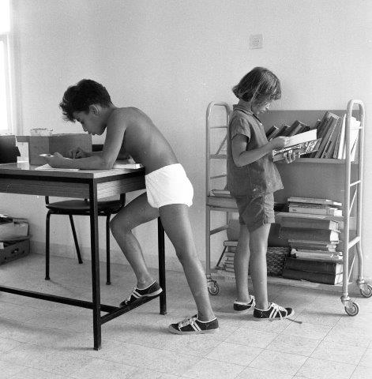
בספריית הילדים (ארכיון כפר מנחם)
.
.
(7) האדריכל והאמן
האדריכל אברהם ארליק (1991-1905) יליד וורשה, פולין, היגר לארץ ב-1926. בוגר הטכניון שעבד במשך יותר מעשור במשרדי תכנון שונים ובהם עם האדריכל לאופולד קרקואר, שבהמשך אף כתב את המונוגרפיה על יצירתו האדריכלית והאמנותית. פעל במשך שלושה עשורים במחלקה הטכנית של תנועת הקיבוץ הארצי השומר הצעיר. במסגרת זו תכנן עשרות מבני ציבור שעל חלקם כתבתי כאן: ברקאי, בית אלפא, עין השופט, הראל, נירים, עין החורש ונחשונים.
משה סעידי (נולד ב-1937) יליד המדאן, איראן, היגר לישראל ב-1950 והצטרף כחניך "עליית הנוער" ומאוחר יותר הפך לחבר הקיבוץ בו הוא גר ופועל עד היום. עסק מילדותו באמנות והחל מ-1968 פנה ליצירת קירות קרמיקה ששולבו בעיקר במבני ציבור, בקיבוצים ובערים (לאחרונה פרסמתי רשימה על עבודתו בתחנה המרכזית באשקלון). קיר האמנות הגדול ביותר שיצר הוקם באודיטוריום התת-קרקעי בבית הקיבוץ הארצי (כיום בית התנועה הקיבוצית בתל אביב). סעידי יצר עוד עשרות רבות של קירות בחדרי אוכל בקיבוצים, שרבים מהם מופיעים כאן בבלוג. כאמור, במוזיאון בית אורי ורמי נחושתן שבקיבוץ אשדות יעקב מאוחד תוצג בהמשך השנה תערוכה שאותה אצרתי ותתמקד בקירות האמנות שיצר סעידי.
.
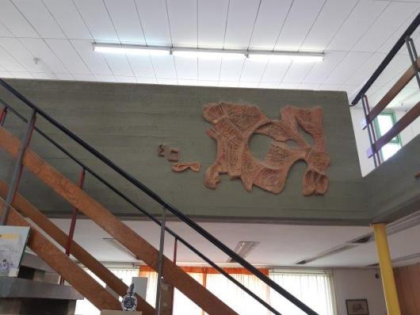
במעקה שילב משה סעידי עבודת קרמיקה וכך גם על חזית רצפת הגלריה. לדעתי חסר תבליט דומה שהיה קבוע משמאל (בקיר נותרו רק המסמרים שנשאו את התבליט
.
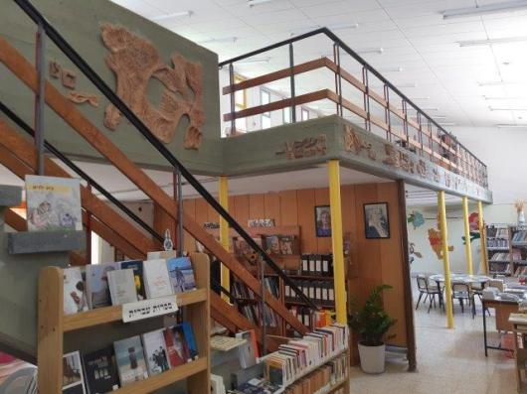
הגלריה נשענת על עמודי ברזל דקיקים
.
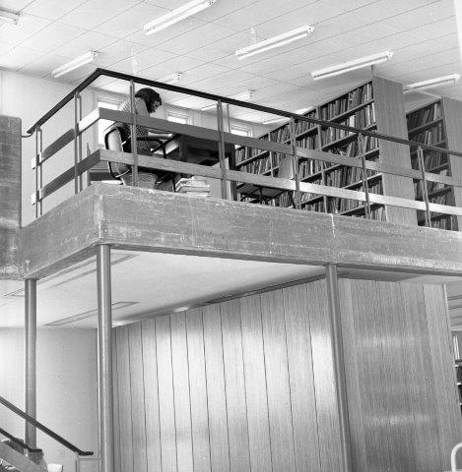
1967: קודם לשילוב עבודת הקרמיקה (ארכיון כפר מנחם)
.
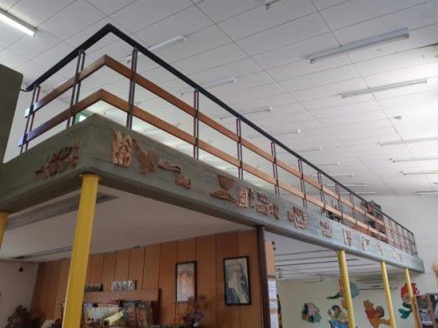
עבודת הקרמיקה משתלבת עם המעקה הכולל פסי עץ בגוון דומה
.
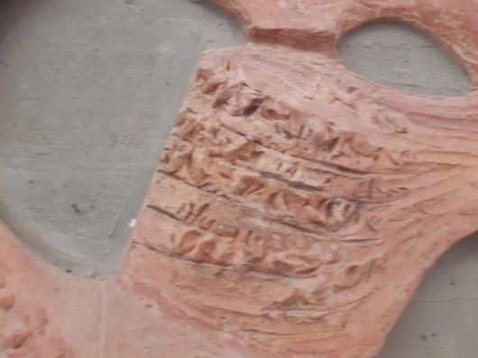
את עבודת הקרמיקה יצר סעידי בהשראת המגילות הגנוזות. מהן הוא השאיל את הכתב ואת צורתן. לצורך היצירה הוא נסע ל"היכל הספר" ולמד באמצעות ספר שפרסם הארכאולוג יגאל ידין על המגילות
.
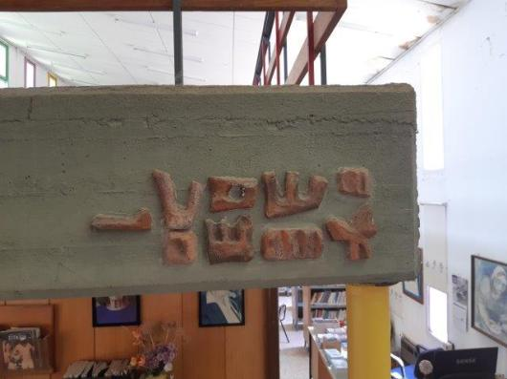
החלקים הקטנים של עבודת הקרמיקה שיצר סעידי כוללת סמלים עבריים כמו כתב
.
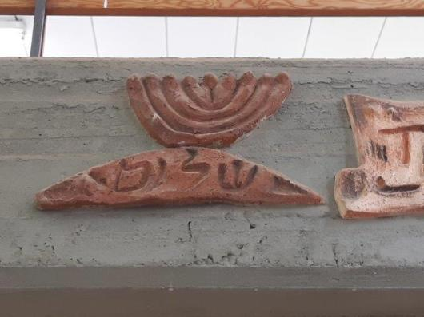
חנוכיה נוספת
.
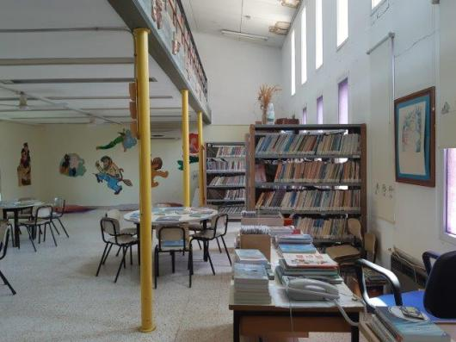
באזור הילדים בספרייה מקיימים שעות סיפור גם היום, לאחר שהצטרפו לשכונת ההרחבה 160 משפחות שהכניסו חיים לקיבוץ המזדקן
.
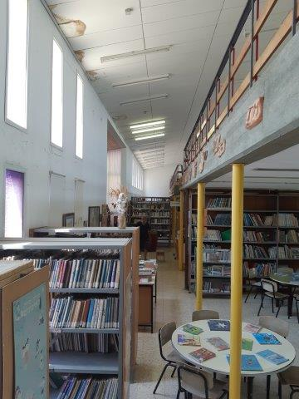
מבט מקצה לקצה
.
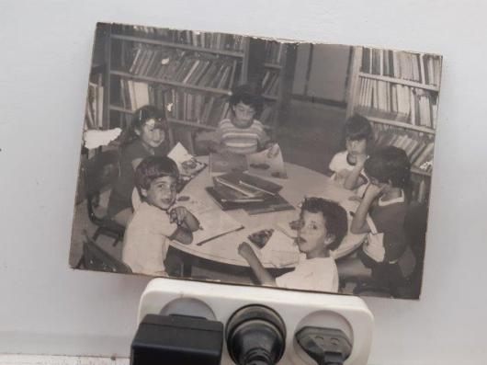
תמונת ילדים בספרייה נשענת על הקיר
.
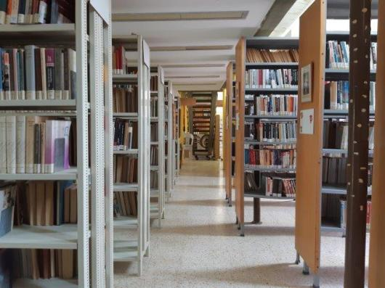
הספרייה מוארת היטב באור טבעי
.
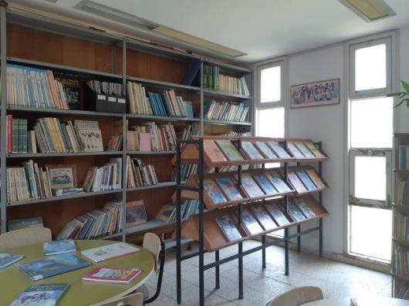
עבודות העץ בוצעו בנגריית הקיבוץ
.
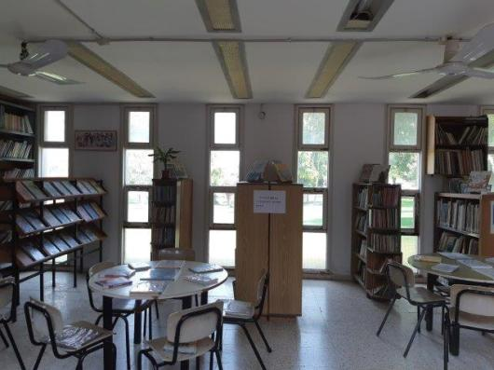
פסי החלונות מאירים את המעברים ואת האולם, מאפשרים קשר עין אל החוץ, ועם זאת שומרים על אינטימיות וריכוז בספרים
.
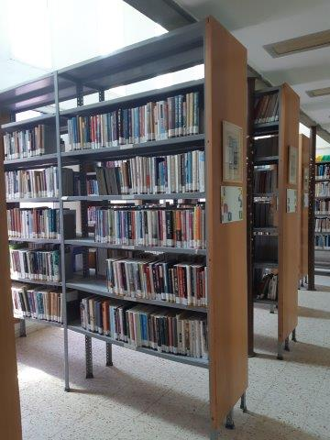
משה סעידי מספר שהוא מגיע לספרייה פעמיים בשבוע כדי להחליף ספרים
.
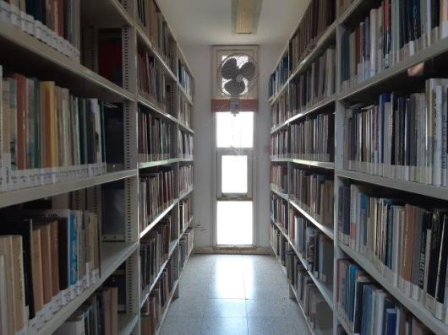
בין המדפים
.
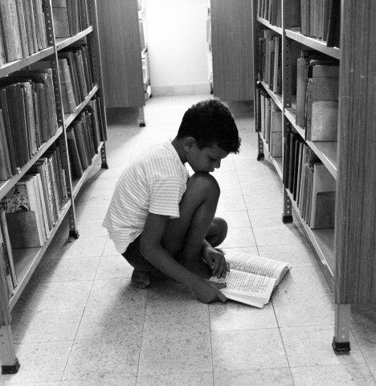
זלאמה (ארכיון כפר מנחם)
.
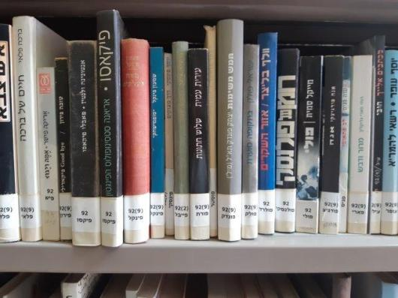
בתקופה סוערת
.
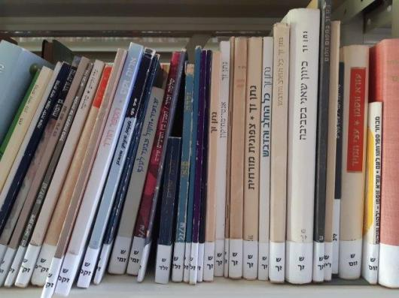
נתן זך
.
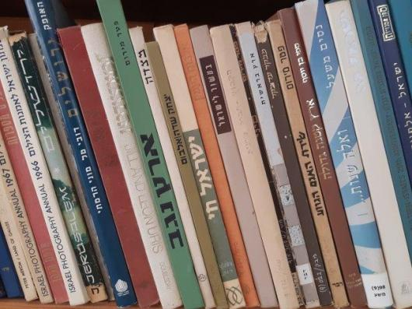
ישראל חי / שירת האגם הגווע
.
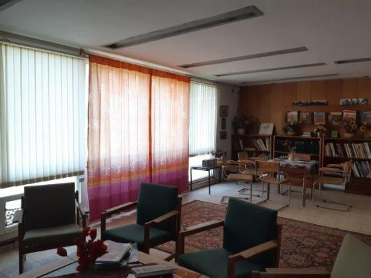
בשטח הסמוך לחלון הרחב יש סלון
.
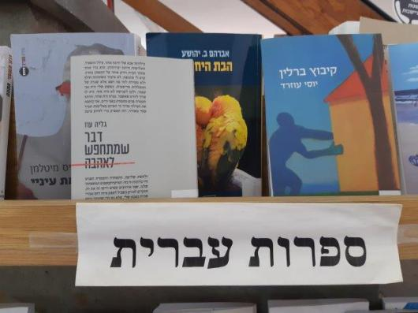
חדשים על המדף
.
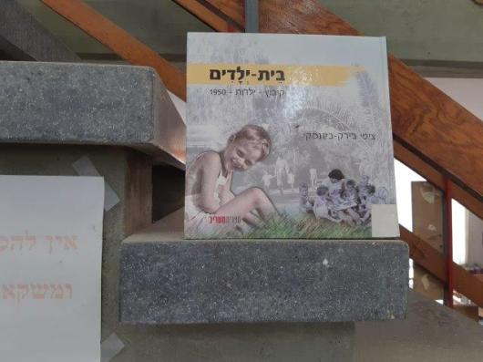
בית-ילדים
.
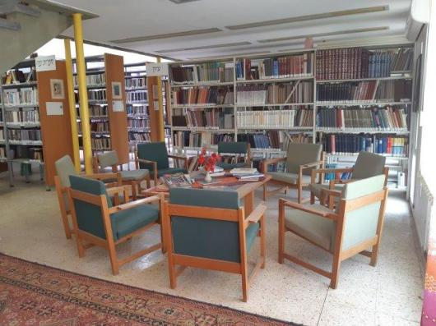
הריהוט בוצע בשיתוף פעולה של נגריית הקיבוץ עם נגריית קיבוץ גבעת ברנר
.
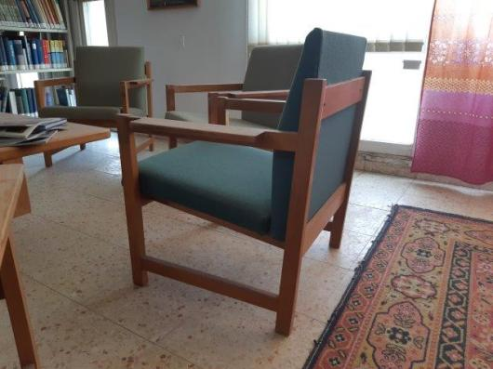
מעצב הריהוט היה קוטי זלינגר, נגר וחבר הקיבוץ
.
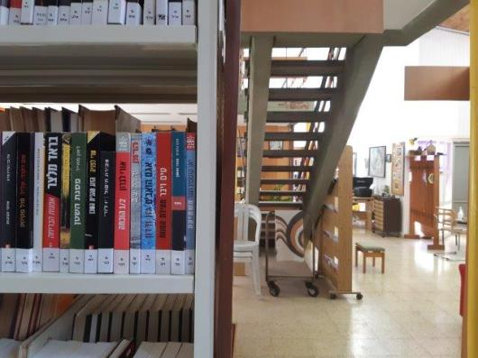
המדרגות כמעט שקופות
.
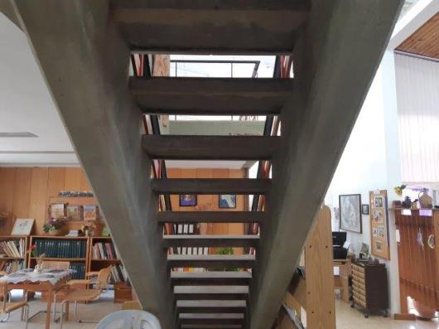
אבל כיום הן חסומות בגלל חוסר יציבות של הקומה העליונה
.
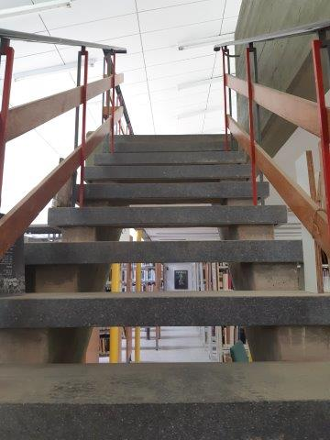
המדרגות
.
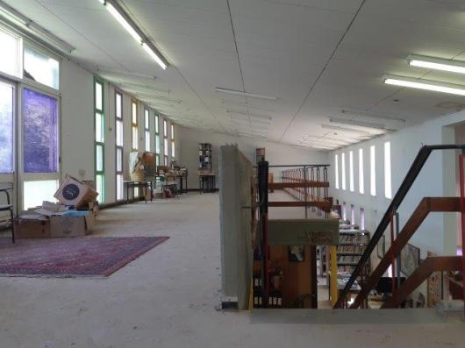
קומת הגלריה כמעט ריקה
.
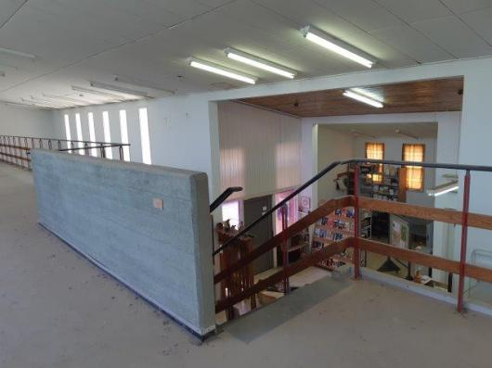
המדרגות וברקע מבואת הכניסה. רק כאן שילב האדריכל קיר בטון חשוף, ובניגוד לדעתו שילב עליו משה סעידי את יצירתו הקרמית
.
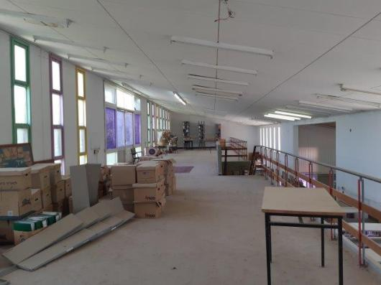
ובעיקר היא מאובקת
.
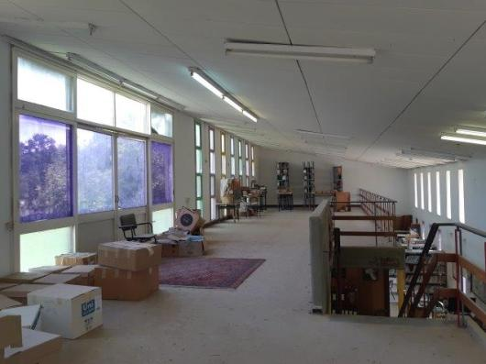
כמו בקומת הקרקע אז גם כאן יש חלון גדול ורחב שמדגיש את מרכז הבניין
.
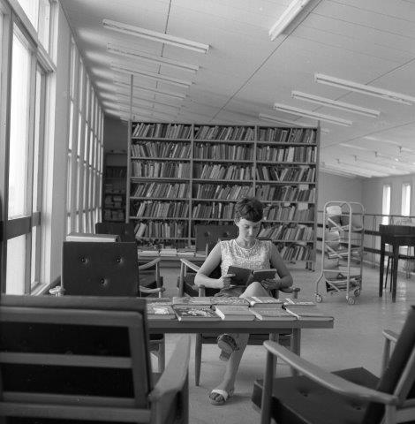
1967: קומתה גלריה שימשה במקור לספרי המבוגרים (ארכיון כפר מנחם)
.
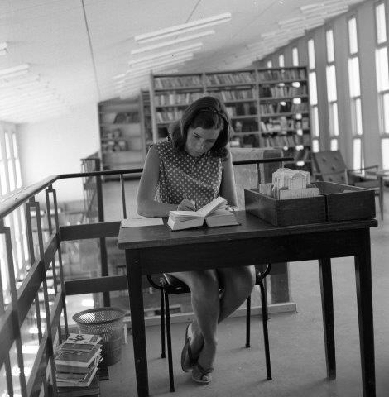
לצד המדרגות (ארכיון כפר מנחם)
.
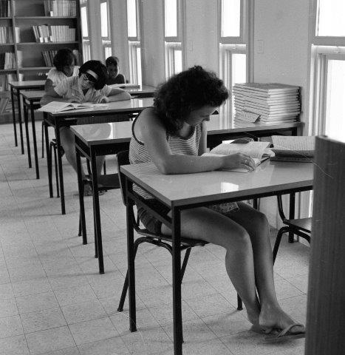
קוראים (ארכיון כפר מנחם)
.
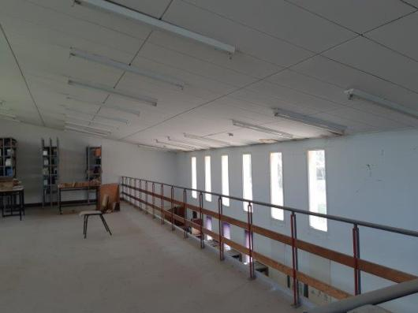
חלונות נקבעו גם בחלק העליון של החזית המזרחית והאולם מואר היטב גם ללא צורך בשימוש בתאורה מלאכותית
.
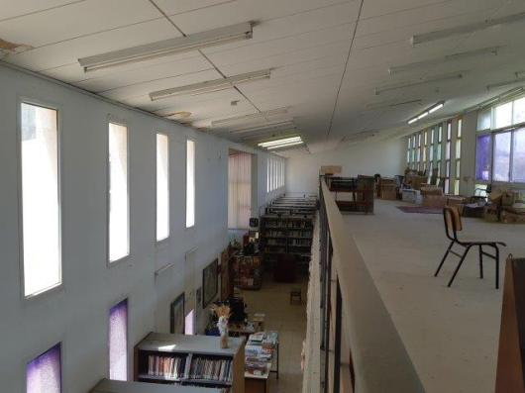
מכאן ניתן להשקיף על הספרייה שלמטה
.
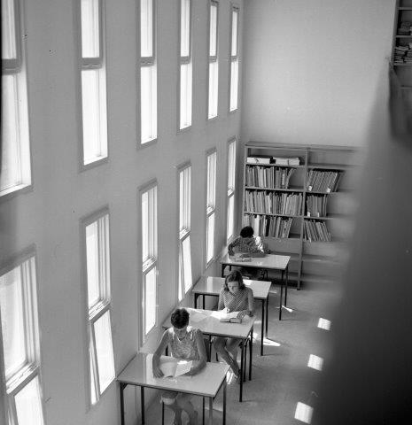
1967: מבט מהגלריה אל החלק ששימש את המוסד (ארכיון כפר מנחם)
.
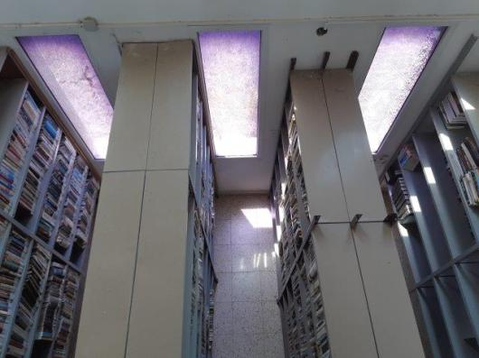
ועל המדפים
.
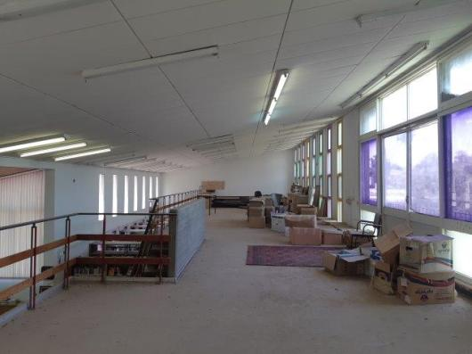
צורת הגלריה מלבנית ורק המדרגות קוטעות את הצלע המזרחית וגורעות משטחה
.
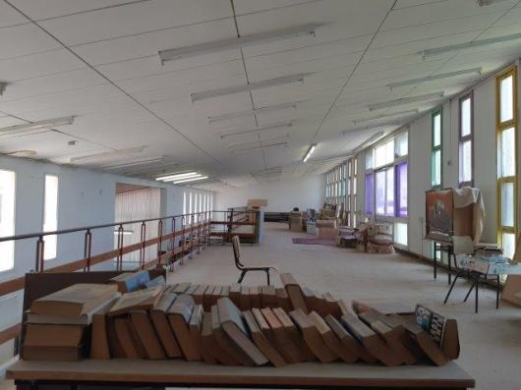
המעקה האוורירי מאפשר למבט להמשיך וכך גם לאור החודר מבעד לפתחי החלונות הרבים
.
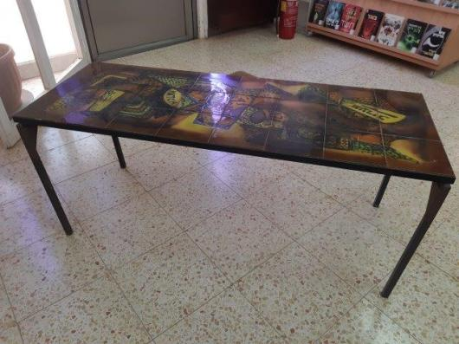
בדרך החוצה נתקלתי בשולחן נמוך שסעידי נזכר שהוא יצר כאלה ארבעה ששולבו במועדון לחבר וזה התגלגל לספרייה
.
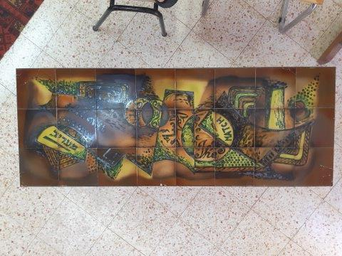
קרמיקה מצוירת
.
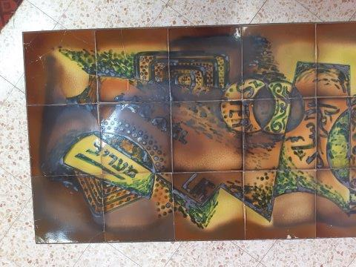
השולחן נועד במקור לשמש את פינת העיתונים ולכן צייר עליו סעידי את שמות העיתונים שהיו החברים נוהגים לקרוא במועדון
.
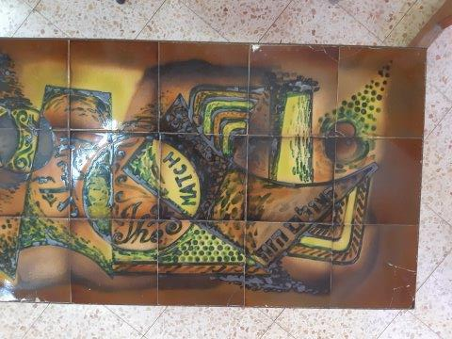
גם בשפות זרות
.
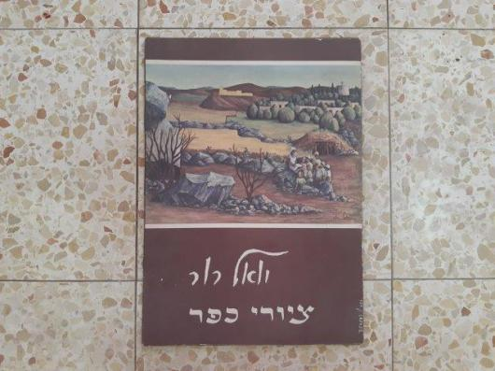
ואז סעידי נזכר לשלוף מאחד המדפים אלבום הדפסים שיצר המורה שלו לציור בקיבוץ – יואל רור (רוהר), שהתמחה בהדפס משי
.
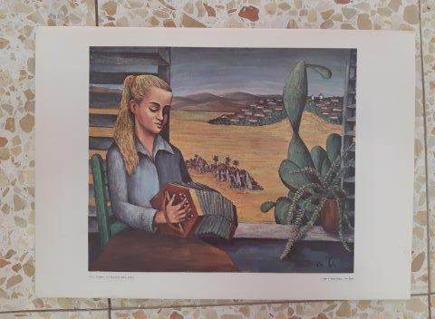
בתו של רור, נעמי, היתה בין שבעת הילדים שנהרגו בתאונה והיא מונצחת ברחבת הכניסה
.
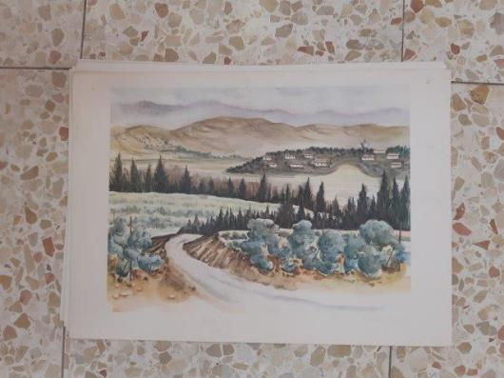
נוף עם קיבוץ
.
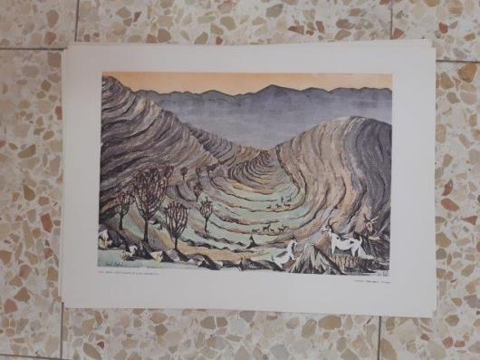
הצעקה
★
תודה למשה סעידי, פוריה גרבר, אורנה תל אור ואוכמה אבירם. את התמונות ההיסטוריות צילם דוד פרלמוטר
★
שיר לסיום:

